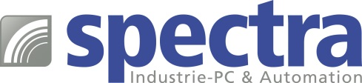

PRESSEMITTEILUNG

Reutlingen, 10. Juli 2018

Spectra GmbH & Co. KG und voice INTER connect GmbH gehen eine strategische Partnerschaft ein

SPECTRA & VOICE INTER CONNECT GEMEINSAM AUF ZUKUNFTSKURS

Die Spectra GmbH & Co. KG in Reutlingen, Hersteller hochwertiger Industrie-PC Systeme und Anbieter von Industrie-PC Komponenten und Produkten für die Automation, und die voice INTER connect GmbH in Dresden, der Spezialist für Intercom-Lösungen, industrielle Sprachsteuerungen sowie intelligente 3D Personensensorik, gehen eine strategische Partnerschaft ein.

Aktuelle Innovations- und Wachstumsthemen im industriellen Umfeld wie IoT, Sprachbedienung, Assistenzsysteme, Datenanalytik und maschinelles Lernen werden durch die Verbindung modernster PC-Hardware von Spectra mit dem Algorithmen- und Software-Knowhow der voice INTER connect auf eine neue Ebene gehoben. Mit dem Dresdner Team aus Hard- und Software-Entwicklern, Sprachverarbeitungsspezialisten, Computerlinguisten und Akustikern kann Spectra Produkte und Lösungen mit einem signifikanten Mehrwert anbieten, indem kundenspezifisch zugeschnittene Sensoren, Netzwerk- und Verarbeitungseinheiten (Private Server) sowie flexible, nutzerzentrierte Bedienkonzepte für Maschinen und Anlagen konzipiert und umgesetzt werden. Kunden von Spectra können künftig neben leistungsfähiger Hardware und Netzwerktechnik sowie Installations-Support auch Beratung und Integrationsunterstützung für Intercom-Lösungen, Sprach- und Videoübertragung, -auswertung und -speicherung in Anspruch nehmen. So können innerbetriebliche Kommunikations-, Dokumentations- sowie Verwaltungsprozesse effizienter gestaltet und optimiert werden.
„Wir freuen uns auf eine fruchtbare Partnerschaft mit den Kommunikationsexperten aus Dresden“ kommentiert Harald Lang, Firmengründer und Präsident der Spectra Firmengruppe. „Insbesondere an der Schnittstelle Mensch-Maschine in kooperativen Automatisierungskonzepten werden Produkte und Lösungen von voice INTER connect unseren Kunden entscheidende Wettbewerbsvorteile bieten.“
„Durch einen starken Partner wie Spectra, ein erfahrenes Vertriebsteam sowie weltweite Logistik- und Fertigungsstandorte erreichen wir unsere Kunden noch besser und können neue Märkte erschließen. Durch Kombination unserer hochspezialisierten Sensoren mit Netzwerk- und Servertechnik von Spectra gibt es ideale Synergien zwischen unseren beiden Unternehmen. Darüber hinaus ist Spectra ein finanzstarker Partner, der es voice INTER connect ermöglicht, die für ein zügiges Wachstum notwendigen Investitionen zu tätigen“ freut sich Diane Hirschfeld, Geschäftsführerin der voice INTER connect GmbH.

Über Spectra:

Die Spectra GmbH und Co. KG wurde 1982 als Systemhaus für die Realisierung von Aufgaben in der Prüfstandautomatisierung gegründet. Nach wenigen Jahren trat zu diesem Geschäftsfeld die Entwicklung, Herstellung und der Vertrieb von industriellen PC Systemen für Einsatzzwecke in der Mess- und Automatisierungstechnik, Medizintechnik, in den Bereichen Automotive und Logistik sowie in der Gebäudeautomatisierung und Digital Signage hinzu. Heute gehört die Spectra Firmengruppe zu den führenden Anbietern in Deutschland im Bereich individuell gefertigter Industrie-PC Systeme und erzielte in 2017 einen Umsatz von ca. 32 Mio. Euro.

Über voice INTER connect:

Die voice INTER connect GmbH aus Dresden entwickelt und vertreibt seit 2001 Algorithmen und Elektronik-module zur Sprachbereinigung, zur digitalen Sprach- und Videokommunikation und zur Sprachbedienung von Geräten und Anlagen sowie Infotainment-Lösungen. Diese Produkte sind im Einsatz in Robotern und Automatisierungstechnik, Automobilen und Nutzfahrzeugen, industriellen Kommunikationssystemen, Gebäudeautomation, Sicherheitstechnik und Notrufsystemen. Mit der Fertigstellung seiner 3D Audio- und Personensensorik vicDIVA, seiner robusten vicCONTROL- industrial-Sprachbedienung sowie Sprechstellen zur Kommunikation über unterschiedliche Medien (GSM, digitaler audioRTBUS, VoIP) ist der Dresdner Spezialist ideal aufgestellt für die Adressierung von Themen wie IoT, Industrie 4.0 und den industriellen Einsatz künstlicher Intelligenz. Das Unternehmen bietet weiterhin OEM-Kunden Dienstleistungen zur Entwicklung innovativer Bedienkonzepte und Kommunikationsprodukte an. Künftig unterstützt es zusätzlich Systemhäuser bei der Konzeption und Realisierung komplexer Kommunikations-, Überwachungs- und Auswerte-Systeme für Sprache, Geräusche und Videos und der Berücksichtigung der gewonnenen Informationen in Experten- und Assistenzsystemen, in der Wartung, sowie der Maschinen- und Anlagensteuerung.

Wörter: 542
Zeichen: 4550 (mit Leerzeichen)
Bild: Spectra_VoiceInterConnect.jpg

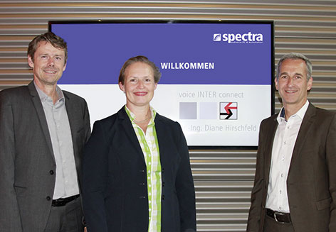

Ansprechpartner PR:
Jacqueline Nedialkov
Tel.: +49 (0) 7121 1432-132
E-Mail: jn@spectra.de

Geschäftsführer:
Jürgen Rauscher (Spectra), Diane Hirschfeld
(voice INTER connect) und Klaus Rottmayr (Spectra) (von links)

